**Neue Studie: Jugendliche und Medien**

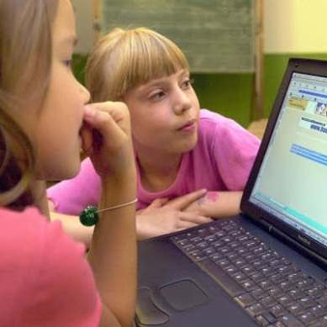Chatten, spielen, informieren? Wie nutzen Jugendliche und junge Erwachsene in Deutschland die Medien, also zum Beispiel Fernsehen, Radio, Computer und Handy? Um das herauszufinden, haben Experten mehr als 1.200 junge Menschen zwischen 12 und 19 Jahren befragt.  
  
**Was machen sie im Internet?**  
  
Das Ergebnis: Alle befragten Jugendlichen haben einen Computer oder Laptop zuhause. Die allermeisten besitzen auch ein Handy - und das wird immer wichtiger. Jeder zweite Jugendliche hat mittlerweile auch ein Smartphone, mit dem er unterwegs ins Internet gehen kann. Und wofür nutzen die Jugendlichen die Medien besonders gerne? Klar, Musik hören und in sozialen Netzwerken mit Freunden chatten. Und trotzdem: Fast alle Jugendlichen treffen sich auch regelmäßig mit Freunden und machen Sport - trotz Fernsehen, Handy und Internet.

Textquelle: <http://www.tivi.de/fernsehen/logo/artikel/40207/index.html>

**Grammatik:** Komparation der Adjektive

|  |  |  |
| --- | --- | --- |
| Positiv | Komparativ | Superlativ |
|  | wichtiger |  |
| gern |  |  |
|  |  | (aller)meisten |
| jung |  |  |
| regemäßig |  |  |
| oft |  |  |

Adjektivdeklination – Ergänze die Endungen für die Komparation und die Deklination (Achtung, einmal brauchst du keine Endung! Weißt du, warum?

1. Ich kann heute nicht in Kino gehen, ich habe wichtig______ Dinge zu tun.
2. Claudia war das jung__________ Mädchen in der Klasse.
3. Treibst du regelmäßig_______ Sport.
4. Ich habe den schnell_________ Laptop von allen hier.
5. Wir verabreden un simmer oft______ zuerst auf dem Handy, bevor wir uns treffen.
6. Im Internat kann man die interessant_________ Informationen finden.
7. Wir haben gestern die neu___________ Spiele auf meinem Laptop ausprobiert.
8. Mein Handy ist alt______ als deins.
9. Die alt_________ Kinder der Klassen haben mit den jung__________ Kindern der Klasse zusammen gespielt.